 |  | CBD
 |  | Distr.  GENERAL  CBD/COP/15/6  2 de diciembre de 2022  ESPAÑOL  ORIGINAL: INGLÉS
CONFERENCIA DE LAS PARTES EN EL CONVENIO SOBRE LA DIVERSIDAD BIOLÓGICA
Decimoquinta reunión (Parte II)
Montreal (Canadá), 7 a 19 de diciembre de 2022
Tema 7 del programa
INFORME DE LA SECRETARIA EJECUTIVA SOBRE los ingresos y la EJECUción del presupuesto correspondientes AL CONVENIO SOBRE LA DIVERSIDAD BIOLÓGICA, EL PROTOCOLO DE CARTAGENA SOBRE SEGURIDAD DE LA BIOTECNOLOGÍA Y EL Protocolo de Nagoya sobre Acceso y Participación en los Beneficios DURANTE EL BIENIO 2019-2020, 2021 Y 2022

IntroducCIÓN
- La Conferencia de las Partes, en su 14ª reunión, y las respectivas reuniones de las Partes en los Protocolos de Cartagena y de Nagoya, pidieron a la Secretaria Ejecutiva que informara a la Conferencia de las Partes, en su 15ª reunión, sobre los ingresos y la ejecución del presupuesto, los saldos no utilizados y la situación del superávit y los saldos traspasados, así como sobre cualquier ajuste que se hiciera al presupuesto para el bienio 2019-2020 (decisión 14/37, párrafo 50).
- Debido a la pandemia, se postergó la 15ª reunión de la Conferencia de las Partes (COP-15) y las reuniones conexas. Dado que, de lo contrario, la financiación de la Secretaría expiraría el 31 de diciembre de 2020, se presentó un presupuesto provisional para 2021, que posteriormente fue aprobado el 27 de noviembre de 2020 por la reunión extraordinaria de la Conferencia de las Partes en el Convenio y por las reuniones de las Partes en los Protocolos (decisiones EM-2/1, CP-EM-1/1 y NP-EM-1/1), como complemento de las decisiones 14/37, CP-9/16 y NP-3/16.
- La pandemia dio lugar a una nueva reprogramación de la COP-15 y las reuniones simultáneas de las Partes en los Protocolos. Se presentó un presupuesto provisional para 2022, que posteriormente fue aprobado por la Conferencia de las Partes en la primera parte de su 15ª reunión, y por las Partes en los Protocolos en la primera parte de la 10ª reunión de las Partes en el Protocolo de Cartagena (CP-MOP-10) y de la cuarta reunión de las Partes en el Protocolo de Nagoya (NP-MOP-4), en Kunming (China), en octubre de 2021. En el párrafo 2 de la decisión 15/1, las Partes también confirmaron la prórroga de partes del presupuesto para 2019-2020 hasta después del final de la segunda parte de la reunión de la Conferencia de las Partes (COP-15) y del presupuesto básico para 2021, como se establece en su decisión EM-2 /1, en espera de la consideración y aprobación del presupuesto por programas para el bienio 2023-2024 por la Conferencia de las Partes, en la segunda parte de su 15ª reunión.
- A raíz de una solicitud de las Partes formulada en la decisión 14/37, párrafo 22, la Secretaría también ha sido objeto de tres auditorías desde la 14ª reunión de la Conferencia de las Partes: una por parte de la Oficina de Servicios de Supervisión Interna (OSSI) en 2019 y dos por la Junta de Auditores de las Naciones Unidas, en 2020 y 2021 respectivamente. Estos informes de auditoría se han publicado en el sitio web del CDB. Además, se ha presentado como anexo II del documento CBD/COP/15/7 un resumen de las medidas de seguimiento adoptadas para aplicar las recomendaciones pertinentes de los órganos de supervisión.
- El presente documento informa sobre el desempeño financiero y administrativo de la Secretaría para el bienio 2019-2020 y para 2021. Además, se proporciona información para el ejercicio fiscal 2022 al 31 de octubre de 2022. El documento se divide en cinco secciones. La sección I proporciona una descripción general de los mandatos legislativos, mientras que la sección II aborda los ingresos y la ejecución del presupuesto para el bienio 2019-2020. Las secciones III y IV contienen información sobre los ingresos y la ejecución del presupuesto para 2021 y 2022 respectivamente, y la sección V proporciona información sobre otros asuntos financieros y administrativos.
- Este documento debe leerse junto con las notas de la Secretaria Ejecutiva sobre el presupuesto propuesto para el programa de trabajo para el bienio 2023-2024 (CBD/COP/15/7), así como el análisis preliminar de la estructura y la dotación de personal de la Secretaría con miras a la orientación de las actividades en el marco del Convenio y sus Protocolos, incluido el marco mundial de la diversidad biológica posterior a 2020 (CBD/COP/15/7/Add.1).
- La información adicional sobre el estado de las contribuciones a los fondos fiduciarios BY, BG, BB, BE, BZ y VB al 31 de octubre de 2022 y los estados financieros de 2019, 2020 y 2021 puede consultarse en el sitio web de la Secretaría.

Ingresos y resultados financieros para el bienio 2019-2020

Situación de las cuotas
- Mediante su decisión 14/37, la Conferencia de las Partes adoptó un programa de trabajo integrado y un presupuesto para el Convenio sobre la Diversidad Biológica, el Protocolo de Cartagena sobre Seguridad de la Biotecnología y el Protocolo de Nagoya sobre Acceso y Participación en los Beneficios. En el párrafo 2 de la misma decisión, las Partes decidieron compartir los costos de los servicios de secretaría entre el Convenio, el Protocolo de Cartagena y el Protocolo de Nagoya en una proporción de 74:15:11 para el bienio 2019-2020. Los presupuestos también fueron aprobados, mutatis mutandis, en las respectivas reuniones de las Partes en los Protocolos (CP-9/16 y NP-3/16).
- Se aprobó el presupuesto integrado de 18.948.900 dólares EE.UU. y 19.895.200 dólares para 2019 y 2020, respectivamente, ascendiendo a 38.844.100 dólares para el bienio 2019-2020. Esto incluye los costos de apoyo a los programas del 13%. Los presupuestos individuales para el Convenio y los Protocolos, aprobados por los respectivos órganos rectores, se muestran en el cuadro 1 a continuación.

Cuadro 1. Resumen de los recursos aprobados, por fondo fiduciario
(Dólares de los Estados Unidos)
Fondo fiduciario | Presupuesto aprobado para 2019 | Presupuesto aprobado para 2020 | Presupuesto total aprobado para el bienio 2019-2020
Convenio sobre la Diversidad Biológica (Fondo Fiduciario BY) | 14 022 186 | 14 722 448 | 28 744 634
Protocolo de Cartagena sobre Seguridad de la Biotecnología (Fondo Fiduciario BG) | 2 842 335 | 2 984 280 | 5 826 615
Protocolo de Nagoya sobre Acceso y Participación en los Beneficios (Fondo Fiduciario BB) | 2 084 379 | 2 188 472 | 4 272 851
Total | 18 948 900 | 19 895 200 | 38 844 100

- Como se muestra en el cuadro 2 a continuación, tras deducirse los ahorros de períodos anteriores de 3.206.600 dólares EE.UU. y la contribución del país anfitrión de 2.652.800 dólares y agregar las contribuciones de 94.000 dólares de las nuevas Partes en los Protocolos (15 países ratificaron el Protocolo de Nagoya y un país pasó a ser Parte en el Protocolo de Cartagena), el monto prorrateado entre las Partes en el Convenio con arreglo a la escala de cuotas ascendió a 33.078.700 dólares para el bienio. Al 31 de octubre de 2022, aún está pendiente de pago un monto de 1.345.000 dólares.

Cuadro 2. Situación general de las cuotas para el bienio 2019-2020
(en miles de dólares de los Estados Unidos)
Fuentes de financiación para 2019-2020 | Monto
Presupuesto aprobado | 38 844,1
País anfitrión | (2 652,8)
Ahorros del año anterior | (3 206,6)
Partes adicionales en los Protocolos | 94,0
Total de contribución | 33 078,7
Monto recibido al 31 de octubre de 2022 | 31 733,7
Saldo por pagar | 1 345,0

Cuadro 3 Estado de las contribuciones al Convenio y los Protocolos para el bienio 2019-2020, al 31 de octubre de 2022
(en miles de dólares de los Estados Unidos)
 | Monto prorrateado | Monto recibido | Porcentaje | Monto pendiente de pago | Porcentaje
Convenio sobre la Diversidad Biológica (Fondo Fiduciario BY) | 24 408,6 | 23 641,5 | 96,86% | 767,1 | 3,14%
Protocolo de Cartagena sobre Seguridad de la Biotecnología (Fondo Fiduciario BG) | 4 948,8 | 4 615,8 | 93,27% | 333,0 | 6,73%
Protocolo de Nagoya sobre Acceso y Participación en los Beneficios (Fondo Fiduciario BB) | 3 721,3 | 3 476,4 | 93,42% | 244,9 | 6,58%
Total | 33 078,7 | 31 733,7 | 95,93% | 1 345,0 | 4,07%

- Como se muestra en el cuadro 3 anterior, al 31 de octubre de 2022, las Partes pagaron el 95,93 % del total de las cuotas para el bienio 2019-2020. Como se muestra en el cuadro 4 a continuación, al 31 de octubre de 2022, 123 Partes en el Convenio, 103 Partes en el Protocolo de Cartagena y 77 Partes en el Protocolo de Nagoya han pagado sus compromisos de 2019 en su totalidad. Para los compromisos de 2020, 112 Partes en el Convenio, 92 Partes en el Protocolo de Cartagena y 67 Partes en el Protocolo de Nagoya han pagado sus compromisos asignados en su totalidad.

Cuadro 4. Número de Partes que han pagado íntegramente sus contribuciones prometidas para el bienio 2019-2020 al 31 de octubre de 2022
Fondo fiduciario | Número de Partes | Número de Partes que pagaron íntegramente sus contribuciones para 2019 | Porcentaje | Número de Partes que pagaron íntegramente sus contribuciones para 2020 | Porcentaje
Convenio sobre la Diversidad Biológica (Fondo Fiduciario BY) | 196 | 123 | 62,76% | 112 | 57,14%
Protocolo de Cartagena sobre Seguridad de la Biotecnología (Fondo Fiduciario BG) | 173 | 103 | 59,54% | 92 | 53,18%
Protocolo de Nagoya sobre Acceso y Participación en los Beneficios (Fondo Fiduciario BB) | 128 | 77 | 60,16% | 67 | 52,34%
- El estado de las contribuciones a los fondos fiduciarios BY, BG y BB está disponible en el sitio web de la Secretaría.

Ejecución del presupuesto integrado para 2019-2020
- Como se muestra en el cuadro 5 a continuación (columna 3), se realizaron gastos por un total de 35.073.700 dólares con cargo al presupuesto aprobado para el bienio 2019-2020. Como se explicó en los párrafos 2 y 3 anteriores, debido a la pandemia de COVID-19 se aplazó la Conferencia de las Partes y las reuniones entre períodos de sesiones y, como tal, las actividades previstas inicialmente para el bienio se llevaron a cabo durante un período de cuatro años, de 2019 a 2022.

Cuadro 5. Gastos de 2019-2020, por objeto de gastos
(en miles de dólares de los Estados Unidos)
Objeto de gastos | Presupuesto aprobado para 2019-2020 | Gastos | Diferencia
A. Gastos de personal | 23 080,50 | 20 100 | 2 981
B. Reuniones de la Mesa | 365 | 372 | (7)
C. Viajes en comisión de servicio | 800 | 539,80 | 260
D. Consultores/subcontratistas | 100 | 80,80 | 19
E. Materiales de sensibilización del público/comunicaciones | 100 | 103,60 | (4)
F. Personal temporario/horas extraordinarias | 200 | 200 | 0
G. Capacitación | 10 | 4,60 | 5
H. Traducción del sitio web del mecanismo de facilitación / proyectos de sitio web | 130 | 91,70 | 38
I. Reuniones | 3 688 | 3 700 | (12)
J. Reuniones de expertos | 320 | 249,80 | 70
K. Reuniones extraordinarias sobre el período posterior a 2020 | 1 310 | 1 310 | 0
L. Alquiler y gastos conexos | 2 652,90 | 2 666 | (13)
M. Gastos generales de funcionamiento | 1 453 | 1 620,40 | (167,20)
Subtotal (I) | 34 209,6 | 31 038,7 | 3 170,9
II. Gastos de apoyo a los programas (13%) | 4 447,2 | 4 035,0 | 412,2
Total (I + II) | 38 656,8 | 35 073,7 | 3 583,1
Gastos de personal
- La Conferencia de las Partes aprobó 78 puestos (49 puestos del cuadro orgánico y 29 puestos del cuadro de servicios generales) para el presupuesto básico refundido de los tres fondos fiduciarios (fondos fiduciarios BY, BG y BB) para el bienio 2019-2020 en su decisión 14/ 37. Esto también se refleja, mutatis mutandis, en las decisiones CP-9/16 y NP-3/16. Se registró una diferencia de 2.980.500 dólares en gastos de personal a fines de 2020, principalmente debido a las altas tasas promedio de vacantes en 2019 y 2020. El estado de ocupación y vacantes de todos los puestos de plantilla de la Secretaría para 2019 y 2022 se presenta en los anexos I y II a continuación.
Reuniones de la Mesa
- Durante el período 2019-2022, se convocaron seis reuniones de la Mesa de la Conferencia de las Partes y tres de la Mesa del OSACTT y se gastó una suma de 372.000 dólares para los costos relacionados con estas reuniones. Las actas de las reuniones pueden consultarse en el sitio web de la Secretaría.
Viajes en comisión de servicio
- Se gastó un total de 539.756 dólares en viajes en comisión de servicio durante el bienio 2019-2020 para cubrir los viajes del personal de la Secretaría para representar el Convenio y sus Protocolos en diversas reuniones y eventos. Si bien la mayoría de los viajes se realizaron en 2019, los miembros del personal de la Secretaría participaron en reuniones y eventos por video y teleconferencias en 2020 debido a la restricción de viajes impuesta durante la pandemia de COVID-19. Durante el bienio, el personal de la Secretaría también asistió a reuniones con la sociedad civil y foros empresariales, participó en reuniones técnicas y procesos intergubernamentales pertinentes, además de las reuniones del WG2020. También cabe señalar que la participación del personal en otras reuniones y eventos se financió mediante fondos voluntarios, mientras que parte de la participación fue pagada por los diversos organizadores.
Consultores/subcontratistas
- Durante el período que se examina, la Secretaría gastó 80.853 dólares en servicios de consultoría que cubrieron los costos de un total de ocho consultores, de los cuales cinco fueron contratados en 2019 y tres en 2020 para la elaboración del marco mundial de la diversidad biológica posterior a 2020, la elaboración de software de gestión de reuniones y la herramienta de seguimiento de decisiones, según lo dispuesto por las Partes.
Material de sensibilización del público
- La Secretaría gastó 103.600 dólares en 2019 y 2020 para producir materiales informativos, para su difusión impresa, web, redes sociales, audio y televisión, que destacan y crean conciencia sobre la negociación del marco mundial de la diversidad biológica posterior a 2020 y la preparación de la quinta edición de la Perspectiva Mundial sobre la Diversidad Biológica.
Personal temporario/horas extraordinarias
- Durante el bienio 2019-2020, la Secretaría contrató un total de 12 contratistas distintos en 2019 (6) y 2020 (6) por un monto de 200.000 dólares para satisfacer las crecientes necesidades operativas, principalmente para brindar apoyo a las negociaciones del marco mundial de la diversidad biológica posterior a 2020.
Capacitación
- Si bien la Oficina de las Naciones Unidas en Nairobi impartió gratuitamente a los funcionarios cursos de idiomas y capacitación sobre liderazgo, redacción de informes, gestión del desempeño y orientación profesional y una serie de otras capacitaciones y cursos, en línea y por computadora, durante el bienio se gastaron 4.607 dólares para sufragar los costos de dos cursos en el Chartered Institute of Procurement and Supply (CIPS) para dos funcionarios de la División de Servicios Administrativos, Financieros y de Conferencias.
Traducciones del sitio web
- La Secretaría siguió actualizando su sitio web con nuevo contenido, que tuvo que traducirse. Como resultado, la Secretaría gastó 91.699 dólares en traducción en 2019-2020.
Reuniones
- En su decisión 14/37, la Conferencia de las Partes aprobó un presupuesto de 3.688.000 dólares para convocar las 23ª y 24ª reuniones del Órgano Subsidiario de Asesoramiento Científico, Técnico y Tecnológico (OSACTT), la décima reunión del Grupo de Trabajo de Composición Abierta sobre el Artículo 8 j) y Disposiciones Conexas (WG8J), la tercera reunión del Órgano Subsidiario sobre la Aplicación (OSA) y la 15ª reunión de la Conferencia de las Partes durante el período 2019-2020. Al 31 de octubre de 2022, los costos de la conferencia para las reuniones abiertas celebradas durante el período 2019-2022 y con cargo al presupuesto básico aprobado para 2019-2020 ascendieron a 3.700.000 dólares. Estos gastos se realizaron durante un período de cuatro años (2019-2022) debido a las limitaciones derivadas de la pandemia de COVID-19.
Reuniones de expertos
- En 2019 se realizaron gastos por valor de 149.800 dólares para sufragar los costos de la 16ª reunión del Comité de Cumplimiento en virtud del Protocolo de Cartagena sobre Seguridad de la Biotecnología, una reunión del Comité Asesor Oficioso del Mecanismo de Facilitación, una reunión del Comité Asesor Oficioso sobre Creación de capacidad para la aplicación del Protocolo de Nagoya y la 13ª reunión del Grupo de Enlace sobre el Protocolo de Cartagena sobre Seguridad de la Biotecnología, que fueron reuniones presenciales. Sin embargo, debido a la pandemia de COVID-19 y las consiguientes restricciones de viaje, las reuniones de expertos se llevaron a cabo en línea en 2020 y 2021, utilizando Teams y, por lo tanto, no significó ningún gasto para la Secretaría. A raíz de una solicitud de la Secretaría en el presupuesto provisional para 2022, la Conferencia de las Partes, en su decisión 15/1, autorizó la reasignación de 100.000 dólares para cubrir los costos de la continuación de los períodos de sesiones de la 24ª reunión del OSACTT y de la tercera reunión del OSA.
Reuniones extraordinarias sobre el marco mundial de la diversidad biológica posterior a 2020
- Al 31 de diciembre de 2020, los gastos realizados para la primera y segunda reuniones del Grupo de Trabajo celebradas de forma presencial en Nairobi en agosto de 2019 y en Roma en febrero de 2020, respectivamente, ascendieron a 1.110.000 dólares. Debido a la pandemia de COVID-19 y las restricciones de viaje que siguieron, la Secretaría solicitó que el saldo no utilizado de 210.000 dólares se traspasara para utilizarlo en la tercera reunión del Grupo de Trabajo celebrada en Ginebra en marzo de 2022, que las Partes aprobaron en la decisión 15/1.
Alquiler y gastos conexos
- El gasto en alquiler y los gastos relacionados con este correspondientes al espacio de oficinas existente de la Secretaría en Montreal han sido pagados por el Gobierno de Canadá y el Gobierno de la Provincia de Quebec en una base de costos compartidos de 75/25, bajo un acuerdo de subvención existente de 5 años con el país anfitrión que se firmó el 1 de octubre de 2019 al mismo tiempo que la Secretaría entró en un nuevo contrato de arrendamiento de 10 años para su espacio de oficina actual.
Gastos generales de funcionamiento
- La Secretaría inició un proyecto para mejorar su espacio y salas de conferencias existentes en julio de 2020, utilizando una asignación del propietario en el nuevo contrato de arrendamiento de 10 años, la contribución voluntaria del Gobierno de Canadá y los gastos generales de funcionamiento. La Secretaría también emprendió, con la asistencia de la Oficina de Tecnología de la Información y las Comunicaciones en la Sede de las Naciones Unidas, una evaluación de la infraestructura y los sistemas de red para identificar posibles amenazas a la seguridad de la tecnología de la información y fortalecer la capacidad interna de seguridad de la información. Esta evaluación condujo a un proyecto para migrar el correo electrónico CBD.INT a UN.ORG y la compra de computadoras portátiles para todo el personal de la Secretaría en diciembre de 2019, que cuando la pandemia golpeó en marzo de 2020, hizo posible que todo el personal trabajara de forma remota de manera efectiva y eficientemente. Por lo tanto, el exceso de gastos de 167 200 dólares se debe a la compra de estas computadoras portátiles y a la duplicación de los costos de las licencias de Umoja para todo el personal de la Secretaría de 2019 a 2020. Este último es un requerimiento del Contralor de las Naciones Unidas.
Gastos de apoyo a los programas
- Un total de 18 puestos en la División de Administración se financiaron con los gastos de apoyo a los programas en 2019-2020. Además, el 50% del costo de un puesto de categoría P-4 y de un funcionario del cuadro de servicios generales, así como el 30% de los gastos de oficina del acuerdo de enlace conjunto con la Convención de las Naciones Unidas de Lucha contra la Desertificación (CLD), en la Sede de las Naciones de Nueva York, se paga con los gastos de apoyo a los programas.
- Lamentablemente, la asignación de fondos proporcionados por el PNUMA a la Secretaría (2/3 de los ingresos totales de los gastos de apoyo a los programas) no ha sido suficiente durante los últimos cuatro años para cubrir los costos de los 18 puestos en la División de Administración. Con objeto de contener los gastos excesivos en la cuenta de los fondos fiduciarios para gastos generales (OTA), se eliminó un puesto vacante de Auxiliar de Finanzas (G-4) en la División de administración, finanzas y servicios de conferencia (AFC) y se transfirió un puesto de Auxiliar de Programas (G-6) al presupuesto básico bajo el cargo de la División de Apoyo a la Ejecución, en febrero de 2020. Debido a la pandemia de COVID-19 y la consiguiente falta de ingresos de la cuenta de la OTA en 2021 y 2022, se decidió aplazar hasta 2022 el reemplazo de tres (3) miembros del personal en la División de AFC que habían llegado a la edad obligatoria de jubilación ese año y cuyos puestos fueron financiados con la cuenta OTA. Hasta el momento, ninguno de estos puestos se ha cubierto debido a la escasez de fondos en la cuenta de la OTA. Lamentablemente, esta financiación insuficiente para las actividades operacionales tuvo un efecto adverso en la continuidad y eficiencia de la función de apoyo proporcionada por la División de Administración. La Junta de Auditores de las Naciones Unidas también expresó la misma preocupación durante su última auditoría de la Secretaría en octubre de 2021. Por lo tanto, la Secretaría propone que el puesto de Oficial Administrativo (P-4) se transfiera al presupuesto básico, ya que se considera una función esencial, como se indica en el documento CBD/COP/15/7 (párrafo 113).

Fondo Fiduciario Voluntario Especial de Contribuciones Voluntarias Adicionales en apoyo a las Actividades Aprobadas en el marco del Convenio sobre la Diversidad Biológica (Fondo Fiduciario BE)
- Para 2019-2020, la Conferencia de las Partes, en su 14ª reunión, aprobó un total de 23.291.600 dólares con cargo al Fondo Fiduciario BE. Al 31 de diciembre de 2020, la Secretaría ha recibido contribuciones para actividades adicionales aprobadas por un total de 8.895.374 dólares.
- Se contrajo un gasto total de 10.075.244 dólares desde enero de 2019 hasta el 31 de diciembre de 2020 de las promesas recibidas por la Secretaría en 2019-2020. Las actividades realizadas por la Secretaría durante este período se notifican en los informes trimestrales que están disponibles en el sitio web de la Secretaría.

Fondo Fiduciario Especial de Contribuciones Voluntarias para Facilitar la Participación de las Partes en el Proceso del Convenio sobre la Diversidad Biológica (Fondo Fiduciario BZ)
- La Conferencia de las Partes aprobó un total de 3.842.000 dólares con cargo al Fondo Fiduciario BZ en su 14ª reunión y las respectivas reuniones de los Protocolos para el período 2019-2020. Al 31 de diciembre de 2020, la Secretaría ha recibido contribuciones por un total de 1.743.080 dólares.
- La Secretaría gastó 903.000 dólares en 2019 y 2020 para la participación de 222 delegados de países en desarrollo para asistir a la 23ª reunión del OSACTT (Montreal, diciembre de 2019), la 11ª reunión del WG8J (Montreal, diciembre de 2019) y la primera y segundas reuniones del WG2020 en Nairobi (agosto de 2019) y Roma (febrero de 2020), respectivamente.

Fondo Fiduciario Especial de Contribuciones Voluntarias para Facilitar la Participación de Pueblos Indígenas y Comunidades Locales (Fondo Fiduciario VB)
- La Conferencia de las Partes aprobó un presupuesto de 565.000 dólares en el marco del Fondo Fiduciario VB en su 13ª reunión para el período 2019-2020. Al 31 de diciembre de 2020, la Secretaría ha recibido contribuciones por un total de 411.139 dólares.
- Se realizaron gastos por un total de 170.469 dólares en 2019-2020 para cubrir los gastos de viaje de 46 participantes de comunidades indígenas y locales para asistir a la 23ª reunión del OSACTT (Montreal, diciembre de 2019), la 11ª reunión del GT8J (Montreal, diciembre de 2019), y la primera y segunda reuniones de WG2020 en Nairobi (agosto de 2019) y Roma (febrero de 2020) respectivamente.

Ingresos y RESULTADOS FINANCIEROS para el año 2021

A. Situación de las cuotas para 2021
- En su decisión EM-2/1, la Conferencia de las Partes aprobó, con carácter excepcional, un presupuesto básico provisional integrado de 16.772.626 dólares para el año 2021. El presupuesto integrado para el Convenio y los Protocolos, aprobado por la Conferencia de las Partes y la Conferencia que actúa como reunión de las Partes en los Protocolos de Cartagena y Nagoya se muestran en el cuadro 6 a continuación.

Cuadro 6. Resumen de los recursos aprobados para 2021, por fondo fiduciario
(Dólares de los Estados Unidos)
Fondo fiduciario | 2021
Convenio sobre la Diversidad Biológica (Fondo Fiduciario BY) | 12 411 743
Protocolo de Cartagena sobre Seguridad de la Biotecnología (Fondo Fiduciario BG) | 2 515 894
Protocolo de Nagoya sobre Acceso y Participación en los Beneficios (Fondo Fiduciario BB) | 1 844 989
Total | 16 772 626
- Como se muestra en el cuadro 7 a continuación, tras deducirse los ahorros de períodos anteriores de 395.500 dólares y la contribución del país anfitrión de 1.534.800 dólares y después de agregar las contribuciones de 46.000 dólares para cuatro nuevas Partes en el Protocolo de Nagoya, el monto prorrateado entre las Partes en el Convenio con arreglo a la escala de cuotas ascendió a 14.888.300 dólares para 2021. Al 31 de octubre de 2022, aún está pendiente de pago un monto de 1.335.000 dólares.

Cuadro 7. Situación general de las cuotas para el bienio 2021
(en miles de dólares de los Estados Unidos)
Fuentes de financiación de 2021 | Monto
Presupuesto aprobado | 16 772,6
País anfitrión | (1 534,8)
Ahorros del año anterior | (395,5)
Partes adicionales en el Protocolo de Nagoya | 46,0
Total de contribución | 14 888,3
Monto recibido al 31 de octubre de 2022 | 13 553,3
Saldo por pagar | 1 335,0

Cuadro 8. Situación general de las cuotas para el Convenio y los Protocolos para 2021
(en miles de dólares de los Estados Unidos)
 | Monto prorrateado | Monto recibido | Porcentaje | Monto pendiente de pago | Porcentaje
Convenio sobre la Diversidad Biológica (Fondo Fiduciario BY) | 10 983,3 | 10 107,7 | 92,03% | 875,6 | 7,97%
Protocolo de Cartagena sobre Seguridad de la Biotecnología (Fondo Fiduciario BG) | 2 226,3 | 1 979,0 | 88,89% | 247,3 | 11,11%
Protocolo de Nagoya sobre Acceso y Participación en los Beneficios (Fondo Fiduciario BB) | 1 678,7 | 1 466,6 | 87,37% | 212,1 | 12,63%
Total | 14 888,3 | 13 553,3 | 91,03% | 1 335,0 | 8,97%
- Como se indica en el cuadro 8 anterior, a fecha de 31 de octubre de 2022 las Partes habían pagado el 91,03 % del total de las cuotas para 2021. Como puede verse en el cuadro 9 que figura a continuación, a fecha de 31 de octubre de 2022, 100 Partes en el Convenio, 83 Partes en el Protocolo de Cartagena y 60 Partes en el Protocolo de Nagoya habían pagado íntegramente sus contribuciones prometidas para 2021.

Cuadro 9. Número de Partes que han pagado íntegramente sus contribuciones prometidas para 2021
Fondo fiduciario | Número de Partes | Número de Partes que pagaron íntegramente sus contribuciones para 2021 | Porcentaje
Convenio sobre la Diversidad Biológica (Fondo Fiduciario BY) | 196 | 100 | 51,02 %
Protocolo de Cartagena sobre Seguridad de la Biotecnología (Fondo Fiduciario BG) | 173 | 83 | 47,98 %
Protocolo de Nagoya sobre Acceso y Participación en los Beneficios (Fondo Fiduciario BB) | 132 | 60 | 45,45 %

B. Ejecución del presupuesto para 2021
- Como se muestra en el cuadro 10 que figura a continuación (columna 3), en 2021 se gastó un total de 15.242.071 dólares.

Cuadro 10. Gastos de 2021, por objeto de gastos
(miles de dólares de los EE.UU.)
Objeto de gastos | Presupuesto provisional de 2021 | Gastos | Diferencia
A. Gastos de personal | 11 936 800 | 10 169 457 | 1 767 343
B. Reuniones de la Mesa
C. Viajes en comisión de servicio | 275 000 | 49 158 | 225 842
D. Consultores/subcontratistas | 50 000 | 46 697 | 3 303
E. Materiales de sensibilización del público/comunicaciones | 50 000 | 49 965 | 35
F. Personal temporario/horas extraordinarias | 100 000 | 99 045 | 955
G. Capacitación | 5 000 | 432 | 4 568
H. Traducción del sitio web del mecanismo de facilitación/proyectos de sitio web | 65 000 | 28 165 | 36 835
I. Reuniones | 271 800 | 271 800 | 0
J. Reuniones de expertos |  |  | 0
K. Reuniones extraordinarias sobre el periodo posterior a 2020 | 350 000 | 393 000 | (43 000)
L. Alquiler y gastos conexos | 1 358 200 | 1 477 082 | (118 882)
M. Gastos generales de funcionamiento | 726 600 | 903 758 | (177 158)
Subtotal (I) | 15 188 400 | 13 488 558 | 1 699 842
II. Gastos de apoyo a los programas (13 %) | 1 974 492 | 1 753 513 | 220 979
Costo total (I + II) | 17 162 892 | 15 242 071 | 1 920 821
Gastos de personal
- Las Partes autorizaron una plantilla de un total de 78 puestos (49 puestos del cuadro orgánico y 29 puestos del cuadro de servicios generales) para la Secretaría en 2021, basándose en la solicitud contenida en el presupuesto provisional (decisión EM-2/1 de la COP). Durante ese periodo se efectuaron gastos por valor de10.169.457 dólares en esta partida, lo que dejó un saldo no comprometido de 1.767.343 dólares. Este saldo se debió principalmente a la tasa media general de vacantes de un 12,8 % en ese año. En el anexo III del presente documento se muestra información mensual detallada sobre los puestos ocupados.
Viajes en comisión de servicio
- Debido a las perturbaciones causadas por la pandemia de COVID-19 en los viajes en todo el mundo y a los esfuerzos por contener los gastos de viajes y así reducir la huella de las emisiones de dióxido de carbono de la Secretaría, se alentó a los miembros del personal a utilizar en la medida de lo posible la videoconferencia u otras plataformas de reuniones en línea, como Teams y Zoom, para las reuniones que se celebrasen durante ese periodo. La Secretaria Ejecutiva también introdujo una política más rigurosa para aprobar los viajes en misión basándose en las prioridades establecidas y la planificación trimestral de viajes, lo que también ayudó a reducir los gastos de viaje durante ese periodo. Como tales, los viajes se redujeron a los mínimos en 2021, y consistieron simplemente viajes del personal para organizar y asistir a la primera parte de la 15ª reunión de la Conferencia de las Partes en Kunming (China) en octubre de 2021.
Consultores/subcontratistas
- Durante el periodo que se examina, la Secretaría gastó una suma de 46.700 dólares en servicios de asesoramiento por parte de 4 consultores en las esferas de la movilización de recursos, las comunicaciones y la divulgación y el instrumento de seguimiento de decisiones.
Materiales de sensibilización del público
- En 2021 la Secretaría gastó 50.000 dólares en sufragar los gastos de material de información y de difusión en los medios sociales y la televisión.
Traducciones del sitio web
- En 2021 se gastaron unos 28.165 dólares en traducir el contenido del sitio web de la Secretaría. El hecho de que los gastos fueran inferiores a los previstos se debió a la interoperabilidad entre el sitio web y el sistema de traducción Trados en 2021, que permitió a la Secretaría llevar a cabo el trabajo de traducción según lo previsto.
Reuniones
- Debido a las restricciones derivadas de la pandemia de COVID-19, las sesiones (oficiales y oficiosas) de la 24ª reunión del OSACTT y de la 3ª reunión del OSA en 2020 (septiembre y diciembre) y en 2021 (febrero, marzo y mayo/junio) fueron virtuales. Como resultado, en su decisión EM-1/2 la Conferencia de las Partes aprobó un presupuesto adicional de 271.800 dólares para cubrir los costos adicionales relacionados con las sesiones virtuales y autorizó el arrastre del presupuesto restante no utilizado que se había aprobado para 2019-2020. Se gastó un total de 1.835.200 dólares en organizar las sesiones oficiales y oficiosas de la 24ª reunión del OSACTT y la 3ª reunión del OSA.
Reuniones extraordinarias sobre el marco mundial de la diversidad biológica posterior a 2020
- En 2021 la Secretaría gastó 403.000 dólares en la primera parte de la 3ª reunión del Grupo de Trabajo de Composición Abierta sobre el Marco Mundial de la Diversidad Biológica posterior a 2020, que se organizó en línea en agosto/septiembre de 2021. Se gastaron unos 393.000 dólares con cargo al presupuesto básico y 10.000 dólares con cargo a fondos voluntarios para sufragar los gastos de la plataforma virtual de reuniones (Interactio), los gastos de traducción e interpretación, así como los correspondientes a los redactores de informes.
Alquiler y gastos conexos
- El gasto en alquiler y los gastos relacionados con este correspondientes al espacio de oficinas de la Secretaría en Montreal superaron el presupuesto de 2021 debido a la apreciación de los dólares canadienses frente a los dólares de Estados Unidos. En 2021 se gastó un total de 1.477.082 dólares, es decir, 118.882 dólares más de lo presupuestado.
Gastos generales de funcionamiento
- Mientras la Secretaría mantenía sus esfuerzos por satisfacer la creciente demanda de reuniones virtuales ocasionada por la pandemia de COVID-19, se hizo necesario mejorar la infraestructura y las redes informáticas. Dicha mejora incluyó la preparación de diagramas de red y mapas de calor para mejorar la cobertura wifi en el espacio de oficinas, así como dibujos técnicos para mejorar la infraestructura de videoconferencias y un sofisticado equipo audiovisual para las salas de conferencias. También se avanzó bastante con la limpieza del espacio de oficinas, la baja y eliminación de equipo informático antiguo y obsoleto, así como con la transición de ordenadores de sobremesa a portátiles para todo el personal, lo que, cuando se produjo la pandemia, hizo posible que todo el personal trabajara a distancia de forma eficaz y eficiente. Los gastos superiores a los previstos en esta partida se deben principalmente a la renovación de las oficinas, que comenzó en 2020, e incluye la compra de nuevo mobiliario de oficina.

C. Fondo Fiduciario Voluntario Especial de Contribuciones Voluntarias Adicionales en apoyo a las Actividades Aprobadas en el marco del Convenio sobre la Diversidad Biológica (BE)
- En 2021 la Secretaría recibió contribuciones adicionales por valor de 4.250.000 dólares para actividades adicionales aprobadas en el Fondo Fiduciario BE, y durante ese año se gastaron unos 3.908.000 dólares. Las actividades que llevó a cabo la Secretaría durante este periodo figuran en los informes trimestrales que se pueden consultar en el sitio web de esta.

D. Fondo Fiduciario Especial de Contribuciones Voluntarias para Facilitar la Participación de las Partes en el Proceso del Convenio sobre la Diversidad Biológica (Fondo Fiduciario BZ)
- En 2021 la Secretaría recibió contribuciones por un total de 1.073.311 dólares para financiar la participación de países en desarrollo en las reuniones del Convenio y sus Protocolos. Sin embargo, debido a la restricción impuesta a los viajes durante la pandemia de COVID-19, en 2021 no se celebró ninguna reunión presencial y, como tal, el saldo se arrastró a 2022.

E. Fondo Fiduciario Especial de Contribuciones Voluntarias para Facilitar la Participación de Pueblos Indígenas y Comunidades Locales (VB)
- En 2021 se recibieron contribuciones por un total de 156.823 dólares para facilitar la participación de pueblos indígenas y comunidades locales en las reuniones celebradas en el marco del Convenio. Sin embargo, debido a la restricción impuesta a los viajes durante la pandemia de COVID-19, en 2021 no se celebró ninguna reunión presencial y, como tal, el saldo se arrastró a 2022.

Ingresos y RESULTADOS FINANCIEROS PARA el año 2022

A. Situación de las cuotas para 2022
- Mediante su decisión 15/1, la Conferencia de las Partes aprobó, con carácter excepcional, un presupuesto básico provisional integrado de 18.439.546 para el año 2022 repartido de la siguiente manera:

Cuadro 11. Resumen de los recursos aprobados para 2022 desglosados por fondo fiduciario
(dólares de los Estados Unidos)
Fondo fiduciario | Aprobado
Convenio sobre la Diversidad Biológica (Fondo Fiduciario BY) | 13 645 264
Protocolo de Cartagena sobre Seguridad de la Biotecnología (Fondo Fiduciario BG) | 2 765 932
Protocolo de Nagoya sobre Acceso y Participación en los Beneficios (Fondo Fiduciario BB) | 2 028 350
Total | 18 439 546
- Como se indica en el cuadro 12 que figura a continuación, después de deducir el ahorro del periodo anterior de 1.050.000 dólares y de la contribución del país anfitrión de 1.673.800 dólares, así como de añadir las contribuciones de 4.300 dólares para seis nuevas Partes en el Protocolo de Nagoya, la suma prorrateada entre las Partes en el Convenio de conformidad con la escala de cuotas ascendió a 15.720.000 dólares para 2022. A fecha de 31 de octubre de 2022 aún no se habían pagado 3.870.700 dólares.

Cuadro 12. Situación general de las cuotas para 2022
(miles de dólares de los EE.UU.)
Fuentes de financiación de 2022 | Cantidad
Presupuesto aprobado | 18 439,5
País anfitrión | (1 673,8)
Ahorros del año anterior | (1 050)
Nuevas Partes en el Protocolo de Nagoya | 4,3
Total de cuotas | 15 720
Cantidad recibida a 31 de octubre de 2022 | 11 849,3
Saldo pendiente | 3 870,7

Cuadro 13. Estado de las contribuciones al Convenio y los Protocolos para 2022
(miles de dólares de los EE.UU.)
Fondo fiduciario | Monto prorrateado | Monto recibido | Porcentaje | Monto pendiente | Porcentaje
Convenio sobre la Diversidad Biológica (Fondo Fiduciario BY) | 11 629,6 | 9 188,7 | 79,01 % | 2 440,9 | 20,99 %
Protocolo de Cartagena sobre Seguridad de la Biotecnología (Fondo Fiduciario BG) | 2 357,4 | 1 692,7 | 71,80 % | 664,7 | 28,20 %
Protocolo de Nagoya sobre Acceso y Participación en los Beneficios (Fondo Fiduciario BB) | 1 733,0 | 967,9 | 55,85 % | 765,1 | 44,15 %
Total | 15 720 | 11 849,3 | 75,38 % | 3 870,7 | 24,62 %
- Como se indica en el cuadro 13 anterior, a fecha de 31 de octubre de 2022 las Partes habían pagado el 75,38 % del total de las cuotas para 2022. Como se puede ver en el cuadro 14 que figura a continuación, 67 Partes en el Convenio, 57 Partes en el Protocolo de Cartagena y 36 Partes en el Protocolo de Nagoya habían pagado íntegramente sus contribuciones prometidas para 2022.

Cuadro 14. Número de Partes que han pagado íntegramente sus contribuciones prometidas para 2022
Fondo fiduciario | Número de Partes | Número de Partes que han pagado íntegramente sus contribuciones para 2022 | Porcentaje
Convenio sobre la Diversidad Biológica (Fondo Fiduciario BY) | 196 | 67 | 34,18 %
Protocolo de Cartagena sobre Seguridad de la Biotecnología (Fondo Fiduciario BG) | 173 | 57 | 32,95 %
Protocolo de Nagoya sobre Acceso y Participación en los Beneficios (Fondo Fiduciario BB) | 138 | 36 | 26,09 %

- A fecha de 31 de octubre de 2022 los pagos anticipados para años futuros ascendían a 235.018 dólares para el Convenio, 13.352 dólares para el Protocolo de Cartagena y 23.810 dólares para el Protocolo de Nagoya.
- Con la introducción de la Norma Internacional de Contabilidad del Sector Público (IPSAS) en enero de 2014, se está estableciendo una provisión para deudas de dudoso cobro correspondientes a contribuciones prometidas atrasadas 12 meses o más, con lo que se reducen los saldos de los fondos fiduciarios y la cantidad a disposición de las Partes. A fecha de 31 de octubre de 2022, 7 Partes no habían pagado nunca sus contribuciones prometidas al Convenio desde que se convirtieron en Partes, 12 Partes no lo habían hecho al Protocolo de Cartagena y 46 Partes no lo habían hecho al Protocolo de Nagoya. A fecha de 31 de octubre de 2022, los atrasos pendientes de las Partes que nunca han pagado son los siguientes: 35.553 para el Convenio, 47.679 para el Protocolo de Cartagena y 215.412 para el Protocolo de Nagoya.

B. Ejecución del presupuesto para 2022
- Como se muestra en el cuadro 15 que figura a continuación (columna 3), en 2021 se gastó un total de 18.068.593 dólares, lo que dejó una cantidad de 204.000 dólares sin gastar.

Cuadro 15. Gastos de 2022 por objeto de gastos
(miles de dólares de los EE.UU.)
Objeto de gastos | Presupuesto provisional de 2022 | Gastos efectivos y previstos | Diferencia
A. Gastos de personal | 12 220 000 | 11 281 230 | 938 770
B. Reuniones de la Mesa | 0 | 0 | 0
C. Viajes en comisión de servicio | 275 000 | 213 538 | 61 462
D. Consultores/subcontratistas | 50 000 | 51 234 | (1 234)
E. Materiales de sensibilización del público/comunicaciones | 50 000 | 52 939 | (2 939)
F. Personal temporario/horas extraordinarias | 100 000 | 80 879 | 19 121
G. Capacitación | 5 000 | 3 766 | 1 234
H. Traducción del sitio web del mecanismo de facilitación/proyectos de sitio web | 65 000 | 62 430 | 2 570
I. Reuniones | 1 198 000 | 2 068 617 | (870,61)
J. Reuniones de expertos | 0 | 0 | 0
K. Reuniones extraordinarias sobre el periodo posterior a 2020 |  |  | 0
L. Alquiler y gastos conexos | 1 481 220 | 1 395 595 | 85 625
M. Gastos generales de funcionamiento | 726 600 | 779 677 | (53 077)
Subtotal (I) | 16 170 820 | 15 989 905 | 180 915
II. Gastos de apoyo a los programas (13 %) | 2 102 207 | 2 078 688 | 23 519
Total (I + II) | 18 273 027 | 18 068 593 | 204 434
Gastos de personal
- La Conferencia de las Partes aprobó un total de 78 puestos para 2022 (49 puestos del cuadro orgánico y 29 puestos del cuadro de servicios generales) y autorizó, con carácter excepcional, la reclasificación del puesto de Auxiliar Especial de la Oficina de la Secretaria Ejecutiva a la categoría P-4, de conformidad con todas las normas y reglamentos de las Naciones Unidas pertinentes (decisión 15/1, párr. 6 y 8). Conforme a lo habían solicitado las Partes en el párrafo 8 de la decisión 15/1, La reclasificación del puesto de Auxiliar Especial de la Secretaria Ejecutiva a la categoría P-4 se hizo para ajustar la categoría de este puesto de conformidad con todas las normas y reglamentos pertinentes de las Naciones Unidas tras un error cometido durante el proceso de clasificación en durante el examen funcional realizado en 2017, por el que el puesto se reclasificó erróneamente como puesto de categoría P-3 en vez de P-4. Se prevé que los gastos totales de personal para 2022 ascenderán a 11.281.230 dólares, lo que deja un saldo no utilizado de 938.770 dólares, debido principalmente a nueve puestos vacantes en distintas fases del proceso de contratación. En el anexo IV que figura a continuación se presenta la situación real de los puestos ocupados durante el periodo comprendido entre enero y junio de 2022.
Viajes en comisión de servicio
- Varios miembros de la Secretaría viajaron a diversas reuniones y actos en representación del Convenio. La participación en los actos de otras organizaciones es una de las mejores formas de lograr sinergias y programas de trabajo integrados. En 2022 la Secretaría ha gastado 213.538 dólares en viajes en comisión de servicio.
Consultores/subcontratistas
- Durante el periodo que se examina la Secretaría ha gastado 51.234 dólares en los servicios de 4 consultores, principalmente para actividades de comunicación y divulgación.
Materiales de sensibilización del público
- La Secretaría sigue difundiendo material informativo a través de medios sociales. En 2022 se ha gastado un total de 52.939 dólares.
Traducciones del sitio web
- En 2022 la Secretaría ha gastado 62.430 dólares en traducciones para el sitio web del Convenio. La traducción en curso del sitio web a todos los idiomas de las Naciones Unidas constituye un instrumento importante para apoyar a las Partes, especialmente considerando el aumento de los seminarios web, talleres y consultas que se realizan en línea desde la pandemia de COVID-19.
Reuniones
- En su decisión 15/1, la Conferencia de las Partes aprobó 1.198.000 dólares para organizar la continuación de la 24ª reunión del OSACTT y la 3ª reunión del OSA y para cubrir los costos adicionales e imprevistos que se derivaron de la continuación de estas reuniones iniciadas en 2021. A fecha de 31 de octubre de 2022 la Secretaría había gastado 1.288.107 dólares en la continuación de esas reuniones y en la 3ª reunión del WG2020, que se pospusieron. Se gastarán 870.000 dólares más de lo aprobado para reuniones en el presupuesto provisional de 2022, debido principalmente a los gastos de la 4ª y 5ª reunión del WG2020, celebradas en junio y diciembre de 2022, que no estaban previstas y, por lo tanto, no se habían incluido en el presupuesto básico provisional para 2022, y los gastos adicionales incurridos con motivo de la segunda parte de la 15ª reunión de la COP, como resultado del cambio de lugar de celebración y otras disposiciones logísticas. Si bien se preveía que la 4ª y 5ª reunión del WG2020 se financiarían plenamente con contribuciones voluntarias, las peticiones de financiación no dieron el resultado deseado, y las contribuciones recibidas en el Fondo Fiduciario BE no fueron suficientes para sufragar los gastos de la celebración de esas dos reuniones. Como resultado, la Secretaría no tuvo otra alternativa que utilizar el presupuesto básico para cubrir la diferencia mientras esperaba fondos adicionales de contribuciones voluntarias. A día de hoy la Secretaría sigue recibiendo promesas de contribuciones para la 5ª reunión del WG2020, que se utilizarán para compensar los gastos registrados en el presupuesto básico.
Alquiler y gastos conexos
- El gasto en alquiler y los gastos relacionados con este correspondientes al espacio de oficinas de la Secretaría en Montreal fueron inferiores a los presupuestados para 2022 debido a la apreciación de los dólares canadienses frente a los dólares de Estados Unidos. En 2022 se ha gastado un total de 1395.595 dólares, lo que deja 85.625 dólares de saldo no utilizados.

C. Fondo Fiduciario Voluntario Especial de Contribuciones Voluntarias Adicionales en apoyo a las Actividades Aprobadas en el marco del Convenio sobre la Diversidad Biológica (BE)
- Entre el 1 de enero y el 31 de octubre de 2022 la Secretaría recibió contribuciones por valor de 1.118.493 dólares para actividades adicionales aprobadas en el Fondo Fiduciario BE y durante ese periodo se gastaron unos 7.591.549 dólares.

D. Fondo Fiduciario Especial de Contribuciones Voluntarias para Facilitar la Participación de las Partes en el Proceso del Convenio sobre la Diversidad Biológica (Fondo Fiduciario BZ)
- Entre enero y el 31 de octubre de 2022 la Secretaría recibió contribuciones al Fondo Fiduciario BZ por un total de 2.827.849 dólares para financiar la participación de países en desarrollo en la continuación de la 24ª reunión del OSACTT, la 3ª reunión del OSA y la 3ª, 4ª y 5ª reunión del WG2020, así como la segunda parte de la 15ª reunión de la COP y sus reuniones conexas de los Protocolos de Cartagena y Nagoya. Se gastó un total de 2.817.816 dólares para facilitar la participación de unos 415 delegados en dichas reuniones.

E. Fondo Fiduciario Especial de Contribuciones Voluntarias para Facilitar la Participación de Pueblos Indígenas y Comunidades Locales (VB)
- En 2022 se recibieron contribuciones por un total de 119.939 dólares para facilitar la participación de pueblos indígenas y comunidades locales en reuniones celebradas en el marco del Convenio. Para facilitar la participación de 23 pueblos indígenas y comunidades locales en la continuación de la 24ª reunión del OSACTT, la 3ª reunión del OSA y la 3ª, 4ª y 5ª reunión del WG2020, así como la segunda parte de la 15ª reunión de la Conferencia de las Partes y sus reuniones conexas de los Protocolos de Cartagena y Nagoya se gastó un total de 191.228 dólares.

V. Otras cuestiones financieras y administrativas
- En su decisión 14/37 la Conferencia de las Partes hizo varias peticiones de carácter financiero y administrativo a la Secretaria Ejecutiva. A continuación se resumen las medidas que se han tomado en relación con cada una de ellas.

A. Información financiera
- En el párrafo 21 de su decisión 14/37, la Conferencia de las Partes pidió a la Secretaria Ejecutiva que siguiera intensificando los esfuerzos por fomentar la transparencia y la responsabilidad publicando información actualizada relativa a la gobernanza del Convenio. Eso llevó a la Secretaría a crear una sección dedicada a información administrativa y financiera en el sitio web del Convenio. En esta sección se ofrece información, como por ejemplo la situación de las cuotas y las contribuciones voluntarias, los estados financieros de la Secretaría y los informes de auditoría.

B. Auditoría de la Secretaría
- De conformidad con la petición de Conferencia de las Partes en el párrafo 22 de su decisión 14/37, la Oficina de Servicios de Supervisión Interna de las Naciones Unidas (OSSI) realizó una auditoría de las operaciones de la Secretaría en junio y julio de 2019. La auditoría abarcó el periodo comprendido entre enero de 2016 y mayo de 2019 y se centró en las cuatro áreas siguientes: a) gestión estratégica, b) gestión financiera, c) gestión de recursos humanos y d) gestión del desempeño. El informe final se publicó el 31 de octubre de 2019 y puede consultarse en el sitio web del Convenio. A fecha de 31 de octubre de 2022 la Secretaría ya había seguido cinco recomendaciones de la auditoría aceptadas por la OSSI, y otras siete, dos de las cuales están dirigidas al Programa de las Naciones Unidas para el Medio Ambiente, están en marcha y se espera que queden terminadas en 2023.
- En cumplimiento del párrafo 22 de la decisión 14/37 y como parte de su auditoría del PNUMA, la Junta de Auditores de las Naciones Unidas, examinó las operaciones de la Secretaría del 13 de enero al 5 de febrero de 2020 y del 11 de octubre al 7 de noviembre de 2021 (A/77/5/Add.7). Como parte de la auditoría se examinaron las funciones y la estructura del mandato de la Secretaría del Convenio, incluyendo el marco regulador y la delegación de autoridad, el programa de trabajo y las áreas programáticas, así como la gestión de los fondos y la utilización de consultores y contratistas individuales. Las conclusiones y recomendaciones de la Junta figuran en sus informes financieros y sus estados financieros auditados del PNUMA correspondientes a los años 2019 y 2021. Dichos informes están disponibles en el sitio web del CDB: Las recomendaciones de la Junta se están poniendo en práctica y se está informando trimestralmente de los progresos realizados.

C. Reservas operacionales a 31 de diciembre de 2022
- La reserva operacional equivale al 15 % de los gastos anuales previstos, incluidos los gastos de apoyo a los programas. El nivel de la reserva operacional aumentó del 7,5 % al 15 % con respecto al bienio 2019-2020, siguiendo la recomendación de la Oficina de Servicios de Supervisión Interna y de conformidad con el párrafo 4 de la decisión 14/37. La finalidad de la reserva operacional es garantizar la continuidad de las operaciones de la Secretaría del Convenio en caso de que se produzca un déficit temporal de caja. Los fondos retirados de la reserva operacional se reponen con cargo a las contribuciones lo antes posible. En el cuadro que figura a continuación se proporciona información detallada sobre la reserva operacional desde 2003 hasta ahora.

Cuadro 16. Reserva operacional a 31 de diciembre de 2022
(miles de dólares de los EE.UU.)
Fondo Fiduciario | 2003-14 | 2015-16 | 2017-18 | 2019-20 | 2021 | 2022 | Total
Fondo Fiduciario BY | 1 324,4 | 765,1 | 93,3 | 138,6 | (288,8) | 123,22 | 2 155,8
Fondo Fiduciario BG | 293,8 | 175,5 | 19,7 | 28,1 | (58,55) | 24,97 | 483,5
Fondo Fiduciario BB |  | 95,5 | 9,8 | 20,6 | (42,92) | 18,32 | 101,3
Total | 1 618,2 | 1 036,1 | 122,8 | 187,3 | (390,27) | 166,51 | 2 740,6

D. Cooperación con otras entidades de las Naciones Unidas
- Atendiendo a la petición que hizo la Conferencia de las Partes en el párrafo 8 de su decisión 14/37, y con el fin de simplificar su proceso de contratación y prestación de servicios, en marzo de 2020 la Secretaría renovó el Memorando de Entendimiento de 2007 con la Organización de Aviación Civil Internacional (OACI), el organismo principal de las Naciones Unidas en Montreal. El Memorando de Entendimiento revisado cubre áreas relacionadas con los servicios de conferencias, los servicios de idiomas, las publicaciones y la impresión. La cooperación con la OACI permitió a la Secretaría garantizar servicios adecuados a una tasa eficaz en función del costo y de conformidad con las normas de las Naciones Unidas.

Anexo I

DOTACIÓN REAL DE PERSONAL DE LA SECRETARÍA FRENTE A DOTACIÓN AUTORIZADA
Entre el 1 de enero y el 31 de diciembre de 2019
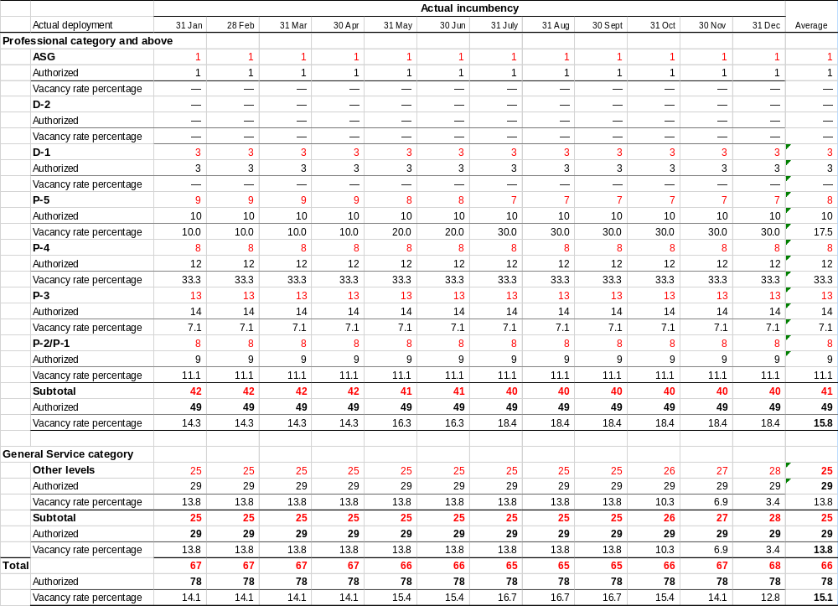

Anexo II

DOTACIÓN REAL DE PERSONAL DE LA SECRETARÍA FRENTE A DOTACIÓN AUTORIZADA
Entre el 1 de enero y el 31 de diciembre de 2020
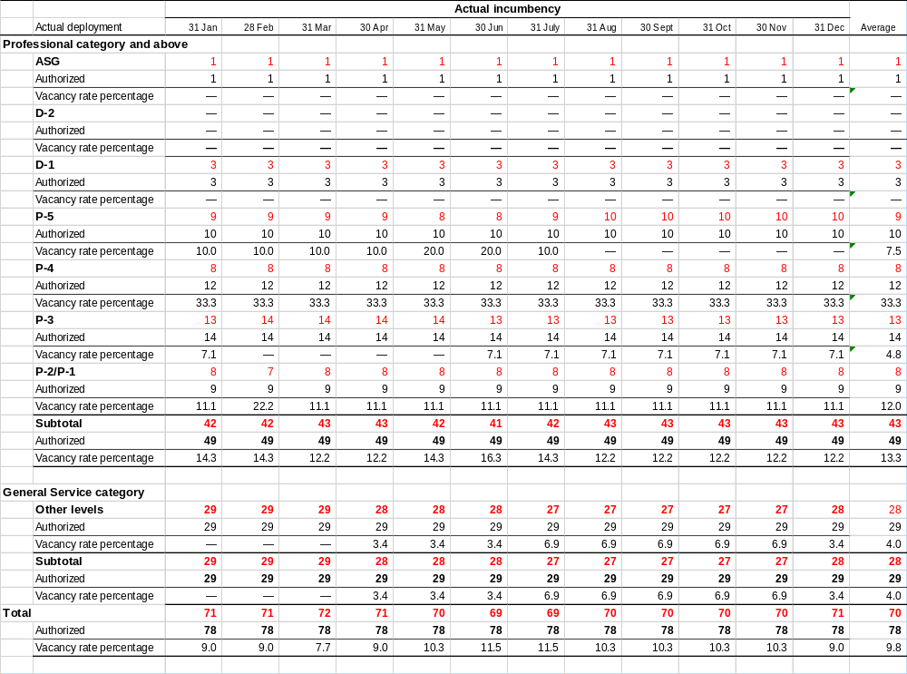

Anexo III

DOTACIÓN REAL DE PERSONAL DE LA SECRETARÍA FRENTE A DOTACIÓN AUTORIZADA
Entre el 1 de enero y 31 de diciembre de 2021
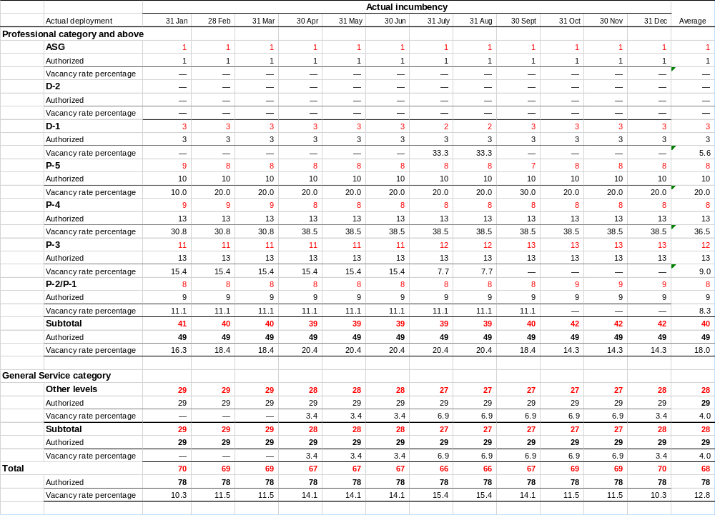

Anexo IV

DOTACIÓN REAL DE PERSONAL DE LA SECRETARÍA FRENTE A DOTACIÓN AUTORIZADA
Entre el 1 de enero y el 30 de junio de 2022
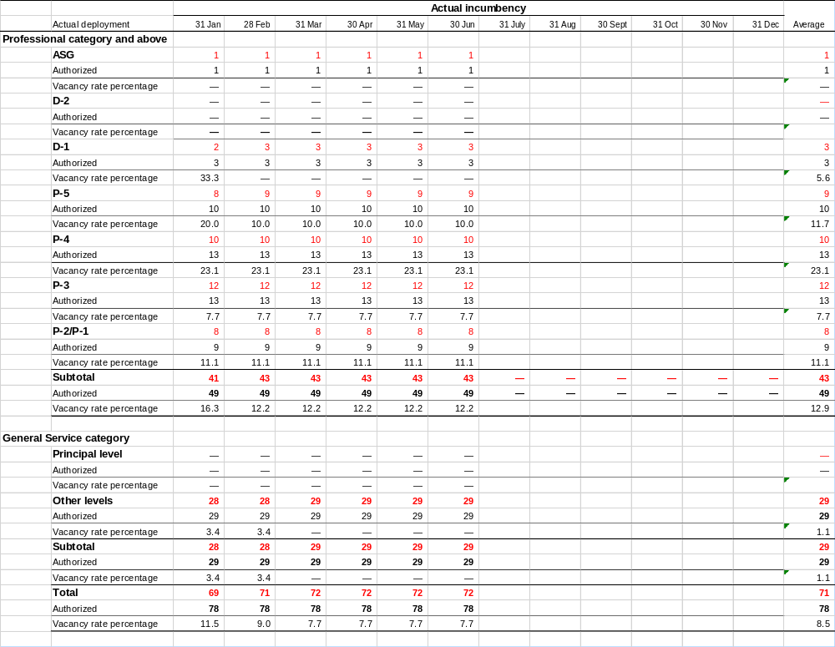
__________

Decisiones 15/1; CP-10/1 y NP-4/1
2019/095
A/75/5/Add.7 y A/77/5/Add.7
https://www.cbd.int/information/adm-fin/
https://www.cbd.int/information/adm-fin/
Véase: https://www.cbd.int/secretariat/qr/
https://www.cbd.int/information/adm-fin/

